Управление образования администрации
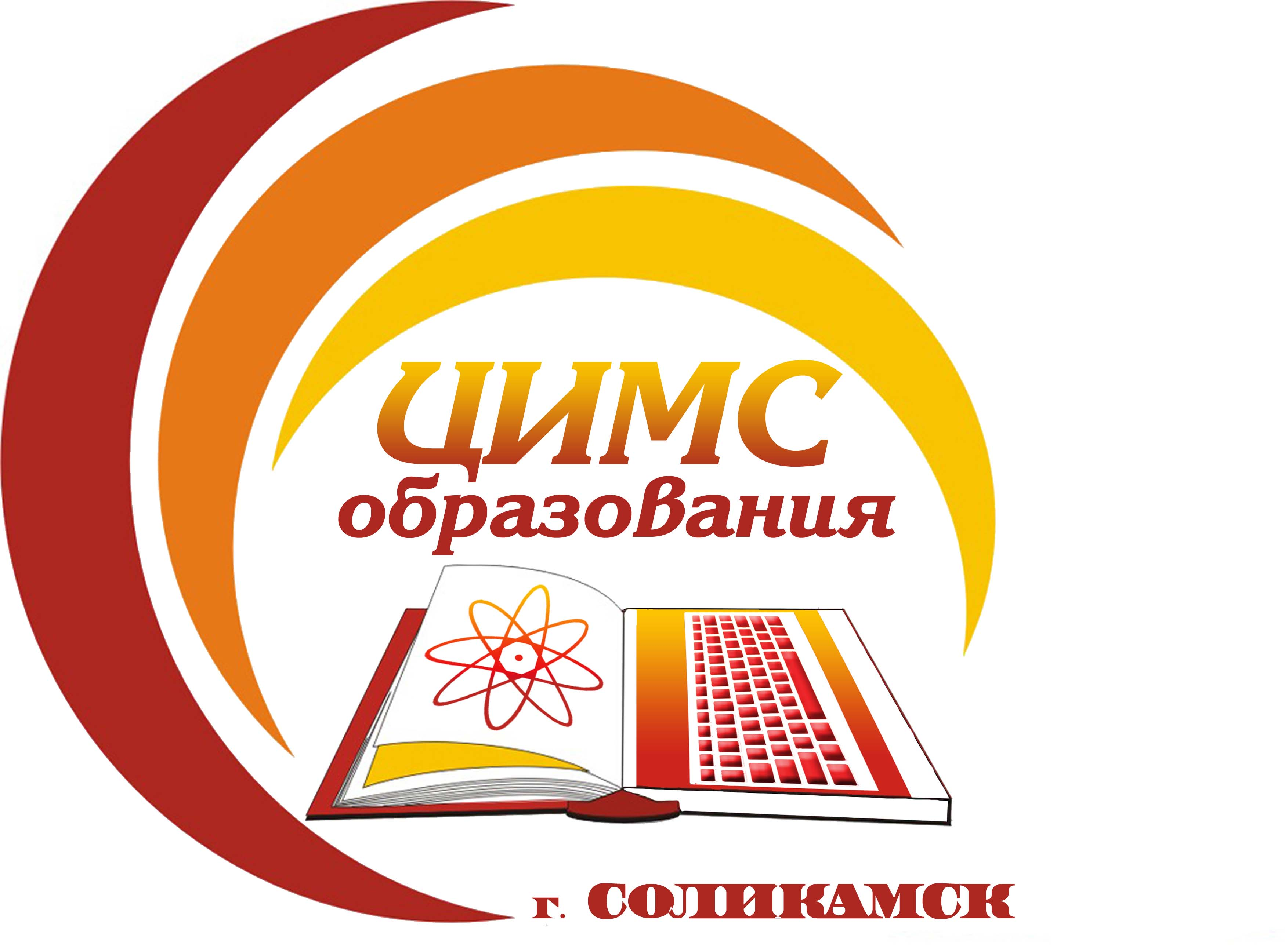

Соликамского городского округа Пермского края
Муниципальное бюджетное учреждение
«Центр информационно-методического сопровождения образования при управлении образования администрации
Соликамского городского округа»
618551, Пермский край, г. Соликамск, ул. 20-летия Победы, д.10
Тел./факс: 8 (34-253) 3-45-46, E-mail: cimso@solkam.ru
ОКПО 37021534, ИНН/КПП5919015940/591901001

Руководителям МОУ

19.06.2023 г. |  | № | 260

О состоянии ДДТТ за май 2023 года

Уважаемые руководители!

В соответствии с письмом Отдела Госавтоинспекции Отдела МВД России по Соликамскому городскому округу направляем информацию о состоянии детского дорожно-транспортного травматизма.
По итогам 5 месяцев 2023 года в Отделе Госавтоинспекции Отдела МВД России по Соликамскому городскому округу с участием детей в возрасте до 16 лет зарегистрировано - 6 ДТП, в результате которых 6 несовершеннолетних (4 пешехода, 1 водитель мотоцикла, 1 велосипедист) получили ранения.
За рассматриваемый период допущен рост количества дорожных происшествий с участием детей, по количеству числа пострадавших также допущен рост.
Число погибших в ДТП детей уровень и составило 0 человек.
Из этого числа зарегистрировано 4 ДТП по вине водителей. По неосторожности самих детей ДТП зарегистрировано 2 ДТП.
ДТП с участием несовершеннолетних произошло:
- 23 марта 2023 года в 10:30 часов на нерегулируемом пешеходном переходе по ул. Кузнецова. В результате ДТП пострадал 13 - летний пешеход, обучающийся МАОУ «СОШ № 1»;
- 27 марта 2023 года в 21:00 часов на нерегулируемом пешеходном переходе по ул. Матросова. В результате ДТП пострадал 15 - летний пешеход, обучающийся МАОУ «СОШ № 16»;
- 18 апреля 2023 года в 15.20 часов на автодороге «Кунгур – Соликамск -Чашкино». Пострадал 13 – летний водитель мотоцикла, обучающийся МАОУ «Родниковская СОШ»;
- 12 мая 2023 года в 20.00 на проезжей части по ул. Северная. Пострадал 6-летний пешеход;
- 15 мая 2023 года в 18.50 на проезжей части пр. Строителей. Пострадал 10-летний пешеход;
26 мая 2023 года в 16.15 на проезжей части ул. 20-летия Победы. Пострадал 10-летний велосипедист.
В целях недопущения фактов дорожно – транспортных происшествий с участием несовершеннолетних, профилактики детского дорожно– транспортного травматизма просим организовать выполнение следующих мероприятий:
- Разместить на официальных сайтах, страницах социальных сетей образовательных учреждений информацию о состоянии детского дорожно – транспортного травматизма по итогам 5 месяцев 2023 года с размещением рекомендаций о соблюдении Правил дорожного движения в летний период, с рекомендациями для родителей о необходимости разъяснения детям ПДД для пешеходов, пассажиров, велосипедистов (Приложение 1);
- В рамках летней оздоровительной кампании организовать мероприятия по безопасности дорожного движения.
- Организовать совместно с сотрудниками Отдела Госавтоинспекции Отдела МВД России по Соликамскому городскому округу акцию «Сойди с велосипеда».

Приложение: на 1л. в 1экз.

Директор МБУ «ЦИМС образования» Т.А. Лаздовская

О.А. Белкина
8 (34 253)3 43 54
Приложение 1

Обращение начальника Госавтоинспекции

Соликамского городского округа

Полякова Валерия Борисовича

к участникам дорожного движения и родителям

«Ура! Каникулы! Можно на время забыть про школу и подготовку уроков. Теплые и солнечные дни позволяют больше времени проводить на улице» - так думает практически каждый школьник. Это действительно так! Однако в летний период число ДТП с детьми увеличивается и чаще это юные велосипедисты и пассажиры. Зачастую дети не понимают реальной опасности, которая грозит им на дороге, поэтому и относятся к Правилам дорожного движения без должного внимания.

На сегодняшний день на территории Соликамского городского округа зарегистрировано 6 дорожно – транспортных происшествий с участием несовершеннолетних, не достигших 16 – летнего возраста, в результате которых 6 несовершеннолетних получили телесные повреждения различной степени тяжести. В 4 автоавариях виновниками стали водители транспортных средств, в результате которых пострадало 4 юных пешехода, в 2 случаях виновниками ДТП стали сами дети: 13 – летний водитель мотоцикла и 10 – летний велосипедист.

Уважаемые взрослые! Помните, что именно вы являетесь для своего ребенка главным примером правильного и безопасного поведения на улице! Необходимо обучать детей ориентироваться в дорожной ситуации, воспитывать у ребенка потребность быть дисциплинированным и внимательным, осторожным и осмотрительным. На улицах нашего города очень большой поток автотранспорта. Поэтому взрослым необходимо предостеречь ребенка и научить его элементарным правилам:

- не спешить при переходе улицы;

- переходить проезжую часть только тогда, когда обзору никто и ничто не мешает;
- при переходе проезжей части крепко держать взрослых за руку.

Чтобы ребенок не попал в беду, воспитывайте у него уважение к Правилам дорожного движения - терпеливо, ежедневно, ненавязчиво. Не запугивайте ребенка, а наблюдайте вместе с ним и используйте ситуацию на дороге, дворе, улице. Объясните, что происходит с транспортом и пешеходами в городской среде. Развивайте у ребенка зрительную память, внимание. Так, совместная дорога от дома и обратно идеально подходит для того, что бы дать ребенку знания, формировать у него навыки безопасного поведения на улице.

Если вы на прогулке с велосипедом, запомните и выполняйте главное правило: «Не выезжайте на велосипеде на проезжую часть!».

Это правило касается всех, и детей и взрослых! Дорогу переходим пешком!

Безопасность детей на дороге – это общая забота!

Начальник отдела Госавтоинспекции
Отдела МВД России
по Соликамскому городскому округу В.Б. Поляков

